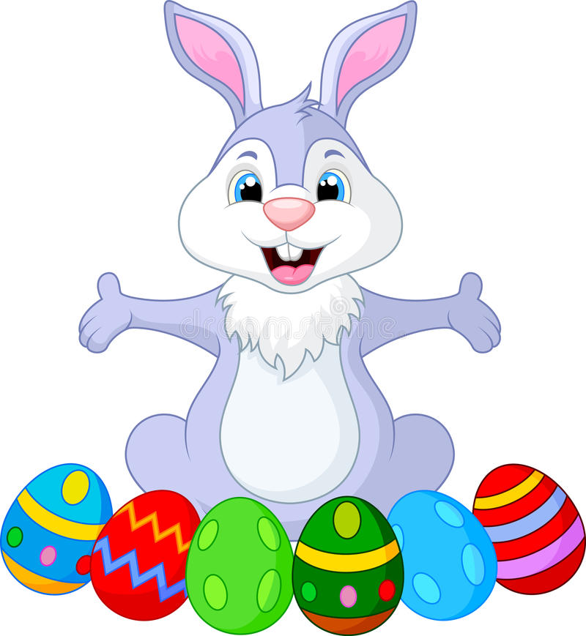
07.04.SOWY wtorek
WIELKANOC
Temat dzienny – Wielkanocne tradycje

I
- Zabawa na powitanie „Wszyscy są, witam Was” https://www.youtube.com/watch?v=h9wMpq8kqkA

- Gimnastyka dla malucha https://www.youtube.com/watch?v=EuCip5y1464&list=PLt3FJASYjFdZHGrQHchgQekf2a1GgeAy0

- Słuchanie piosenki o świętach „Święta biją dzwony” https://www.youtube.com/watch?v=0CLAj-6jZmg

II
- „Wielkanoc u języczka” – słuchanie opowiadania czytanego przez rodzica, podczas którego dzieci wykonują ćwiczenia buzi i języka. (na niebiesko zaznaczono
czynności dziecka)
„Wielkanoc u języczka”

Zbliża się Wielkanoc. Trwają przygotowania do świąt. Pan Języczek postanawia upiec ciasto. Najpierw do miski (dzieci robią z języka „miskę” – przód i boki języka
unoszą tak, by na środku powstało wgłębienie)
wsypuje mąkę i cukier, dodaje masło (wysuwają język z buzi, a potem go chowają,
przesuwając po górnej wardze, górnych zębach i podniebieniu).
Następnie rozbija jaja (otwierają szeroko buzie, kilkakrotnie uderzają czubkiem języka
w jedno miejsce na podniebieniu).
Wszystkie składniki miesza (obracają językiem w buzi w prawo i w lewo)
i mocno uciera. Ciasto już się upiekło.
Pan Języczek właśnie je ozdabia – polewa czekoladą (przesuwają czubkiem języka po
podniebieniu w przód, w tył i w bok),
obsypuje rodzynkami i orzechami (dotykają językiem każdego zęba najpierw na
górze, a potem na dole).
Pan Języczek robi sałatkę warzywną. Kroi warzywa (wysuwają język z buzi i szybko
nim poruszają w kierunku nosa i brody),
dodaje majonez, miesza, a potem próbuje.
Sałatka jest pyszna (oblizują wargi ruchem okrężnym).
Następnie pan Języczek maluje jaja – powoli wkłada je do kubeczków z barwnikami (przesuwają język po górnej wardze, górnych zębach i podniebieniu).
Wyciąga pomalowane i dmucha, żeby szybciej wyschły (wdychają powietrze nosem,
wydychają buzią).
Potem rysuje na jajach wzorki – kropki (dotykają językiem różnych miejsc na
podniebieniu)
i kółka (oblizują wargi ruchem okrężnym).
Zaplata jeszcze koszyczek wielkanocny (kilkakrotnie dotykają językiem górnej wargi, prawego kącika ust, dolnej wargi i lewego kącika ust)
i już wszystko do świąt przygotowane.
Cieszy się pan Języczek (uśmiechają się szeroko, nie pokazując zębów),
bo może już świętować.

- „Wielkanocna zabawa” – N. zaprasza dzieci do zabawy: Obejrzyjcie uważnie obrazki. Co one przedstawiają?
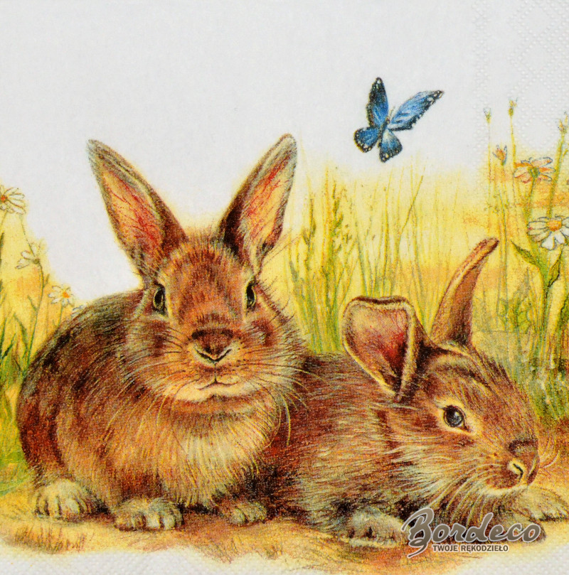
zajączki
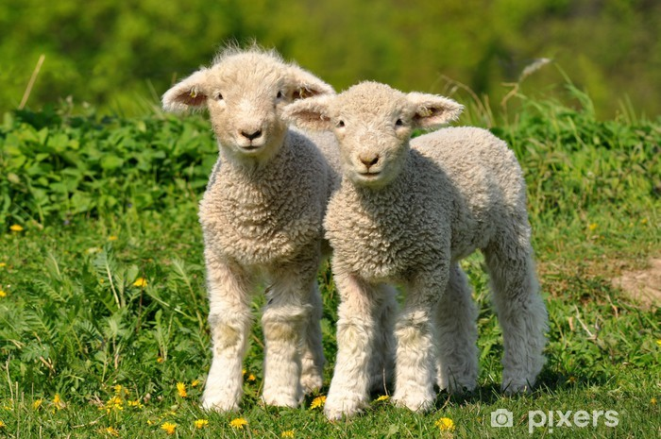
baranki

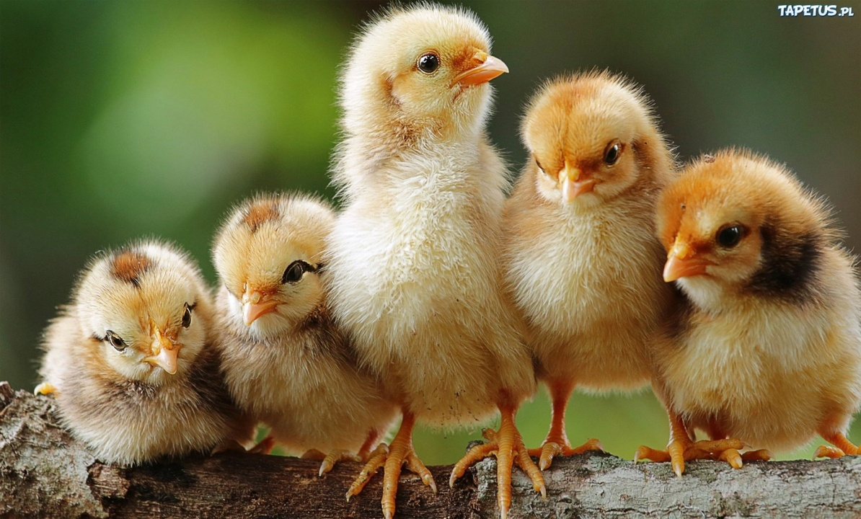
kurczaczki
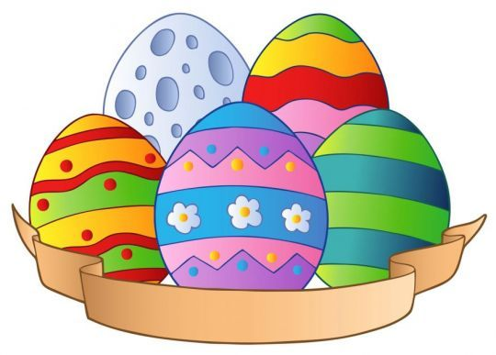
pisanki
Przy włączonej muzyce na polecenie rodzica dzieci poruszają się w określony sposób.
- Zajączki – kicają,
- baranki – kłaniają się,
- kurczaczki – machają skrzydełkami
- pisanki – obracają się.
Muzyka https://www.youtube.com/watch?v=4xRHcvPMnIY
Pytania po zabawie:
- Z czym związane są obrazki?
- Jakie święta związane z wiosną będziemy niedługo obchodzić?
- Jak w waszych domach wygląda przygotowanie do świąt?
- Jakie zwyczaje wielkanocne panują w naszym domach?
- Jak przygotowujecie się do świąt Wielkanocnych?
- Z czym kojarzą się wam święta Wielkanocne?

- „Wielkanocna palma” – praca plastyczna.
https://www.youtube.com/watch?v=2PzP26nlibU
Do wykonania palmy będą potrzebne: kolorowy papier, bibuła, krepina, wstążki, bazie, klej, nożyczki.
Przed przystąpieniem do robienia pracy rodzic może opowiedzieć dziecku
o różnych ciekawostkach z nią związanych
Palma wielkanocna nawiązuje do tradycji i religii. To liśćmi palmowymi tłum witał Jezusa wjeżdżającego do Jerozolimy. W Polsce palmę wykonuje się najczęściej z gałązek wierzbowych (bazi) oraz tych, które są zielone wczesną wiosną (np. bukszpan) oraz innych dodatków. Tradycyjnie palmy wielkanocne były zróżnicowane w zależności od regionu kraju.
Symbolika palmy wielkanocnej
Palma wielkanocna jest symbolem zmartwychwstania i nieśmiertelności duszy, zwycięstwa, ale także symbolem męki oraz odkupienia. Niedziela Palmowa przypada na tydzień przed Niedzielą Wielkanocną. Właśnie na tydzień przed Świętami wierni idą poświęcić palmy do kościoła. Tradycja święcenia palm sięga w Polsce XI wieku, choć sam zwyczaj ich przygotowania jest znacznie starszy.
Współcześnie palma wielkanocna jest postrzegana przede wszystkim jako element tradycji oraz dekoracja. Dawniej wierzono, że jeśli domownicy mają poświęconą palmę, nic złego im się nie stanie. Palma chroni przed nieczystymi mocami nie tylko ludzi, ale także zwierzęta. Zachowa domowników i ich inwentarz w zdrowiu i da im spokój. Uchroni też plony przed niepogodą – gradobiciem, powodzią, pożarem, burzą, wichurą. Przed laty po powrocie z kościoła w Niedzielę Palmową gospodynie dawały dzieciom do zjedzenia bazie kotki albo delikatnie uderzały palmami swoje dzieci. Wszystko dlatego, aby potomstwo było zahartowane, rosło silne i zdrowe. Kto cierpiał na ból gardła, też łykał bazie.

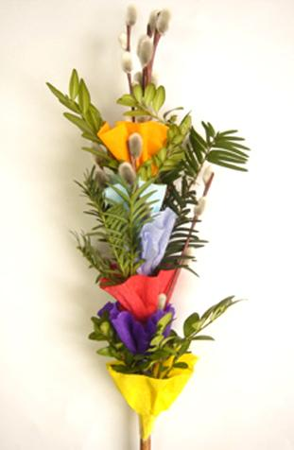
palma

- „Wielkanocne zwyczaje” – rodzic omawia z dziećmi Wielkanocne zwyczaje:
- święcenie palm – Niedziela Palmowa przypada na tydzień przed Wielkanocą
i właśnie wtedy wierni idą poświęcić palmy do kościoła.
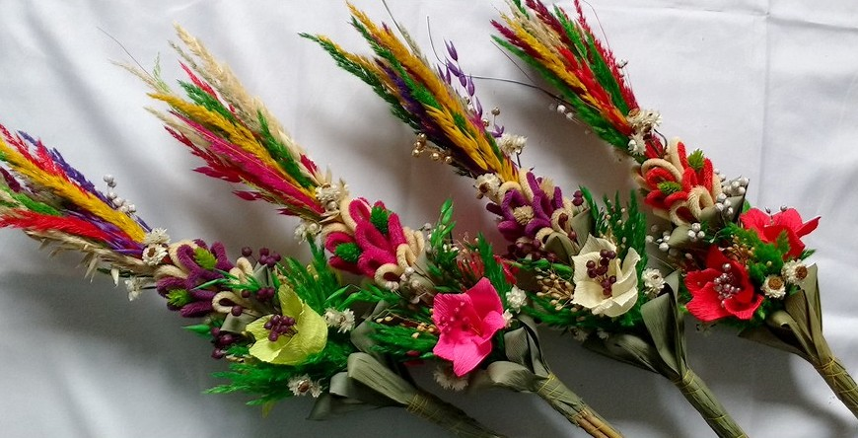

palmy wielkanocne
- malowanie jajek
Tradycja malowania jaj jest bardzo stara. W starożytnym Egipcie podobno zdobiono jajka wizerunkiem skarabeuszy, w Chinach natomiast pokrywano
je rysunkami ptaków i kwiatów. Wokół powstawania pisanek, tradycja ludowa utrwaliła wiele legend opartych na wątkach ewangelicznych. Pierwsze piękne pisanki miała ofiarować Piłatowi Matka Boska, aby uratować Jezusa
od śmierci. Legend było wiele...
Nazwy barwionych jaj wielkanocnych pochodzą od sposobu, w jaki zostały wykonane – i tak mamy: malowanki, rysowanki, kraszanki lub byczki oraz pisanki. W pisankowym rysunku znajdziemy motywy stałe w całym kraju, a także właściwe tylko dla danego regionu. Na polskich wsiach malowanie pisanek dawniej było wyjątkowym rytuałem - malowały
je kobiety, najczęściej dziewczęta i młode mężatki.
Niestety, dzisiaj tradycja malowania czy pisania jaj na Wielkanoc zanika. Najczęściej kupujemy gotowe barwniki lub naklejki – i też jest ładnie, ale
te wykonane własnoręcznie zachwycają szczególnie.

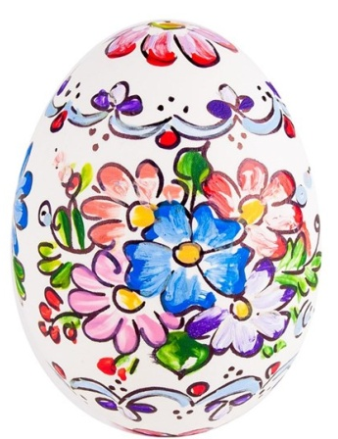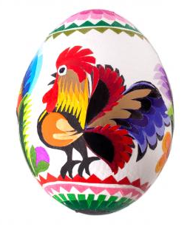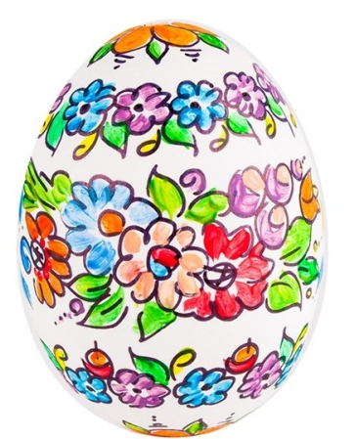
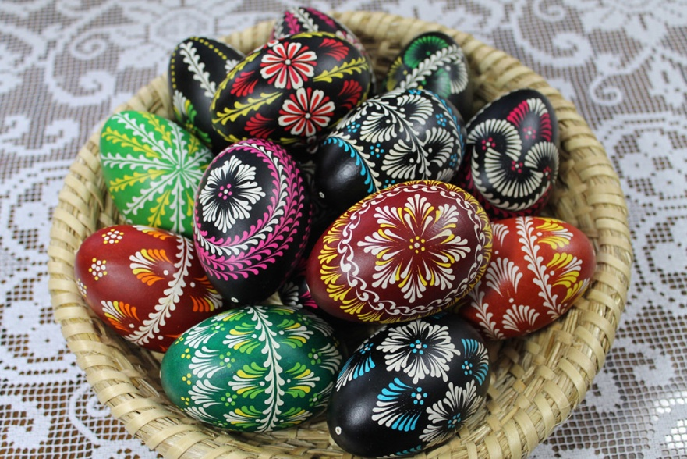
pisanki

- święcenie pokarmów
Od wieków Wielka Sobota jest dniem, w którym święcimy pokarmy.
W przeszłości święciło się wszystkie potrawy przygotowane na wielkanocne śniadanie (dlatego do dziś nosi ono nazwę święconego). Święcono jaja, mięsa oraz ciasta ustawione na dużym, świątecznie nakrytym stole, przy którym zbierali się wszyscy domownicy i w podniosłym nastroju oczekiwali przybycia księdza. Początkowo bogatym ludziom koszyk wielkanocny nie był wcale potrzebny - to ksiądz odwiedzał domy, a pokarmy przygotowane do święcenia stały rozłożone na stole. Mieszkańcy wsi nieśli jadło do poświęcenia
do najbogatszych sąsiadów, mających w swych domach obszerne świetlice. Kosze i donice z jedzeniem ustawiało się również na placach wiejskich, pod krzyżami i przydrożnymi kapliczkami. Pokarmy świecono też na dworskich dziedzińcach, lub gankach. Zwyczaj święcenia pokarmów w kościele przyszedł nieco później. Na wsi, obyczajem przodków, niesiono tam wszystko lub prawie wszystko, co przygotowano na święta, jaja, głowiznę, słoninę
i kiełbasy, chleby i kołacze, osełki masła, kulki uformowane z utartego chrzanu i oczywiście sól. Wszystko to układano w wielkich koszach wysłanych serwetami lub czystym, białym płótnem. Obecnie zarówno
w miastach, jak i na wsi zanosi się do kościoła jedynie małe, symboliczne koszyczki z jajkiem, kawałkiem chleba i solą (którymi dzielić się będziemy
i spożywać przed rozpoczęciem śniadania wielkanocnego) i koniecznie
z barankiem – symbolizującym Chrystusa Zmartwychwstałego. Jest
o praktyka powszechna niemal w całej Polsce. Wyjątkiem były kiedyś niektóre wsie na Pomorzu, gdzie nie występował zwyczaj święcenia jadła i na Śląsku, gdzie nie dzielono się jajkiem przed śniadaniem wielkanocnym.
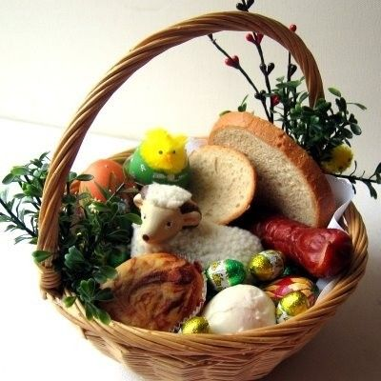
Koszyczek Wielkanocny

- „Śmigus-dyngus” – słuchanie piosenki https://www.youtube.com/watch?v=kRWYnZ8dGzA
Omówienia z dzieckiem świętowania śmigusa-dyngusa w domu. Zwrócenie uwagi, że tradycyjny zwyczaj polewania się wodą w ten sposób już nie jest praktykowany. Wspólne zastanowienie się, jakich zasad należy przestrzegać, by śmigus-dyngus był dla wszystkich przyjemną tradycją (np.: nie polewamy wodą osób, które wyraźnie tego nie chcą i obcych, polewamy chętne osoby niewielka ilością wody, przestajemy, gdy polewana osobą chce zakończyć zabawę, nie obrażamy się, gdy ktoś nas obleje wodą).

- „Kaszubskie nuty” – zabawa słuchowo-wzrokowa. Dzieci najpierw otwierają Ćwiczenia cz. 3 str. 41 a rodzic włącza muzykę https://www.youtube.com/watch?v=jfKdrdUwCt4
Piosenka, jest wyliczanką śpiewaną w języku kaszubskim. Kaszubi mieszkają
na północy Polski, nad morzem. Dzieci słuchając słów piosenki starają się wskazywać palcem obrazki, o których jest mowa w piosence.

KASZËBSCZÉ NÓTË
To je krótczé, to je dłudżé, to kaszëbskô stolëca
to są basë, to są skrzëpczi, to òznôczô Kaszëba.
Òznôczô Kaszëba, basë, skrzëpczi,
krótczé, dłudżé, to kaszëbskô stolëca.
To je ridel, to je ticz, to są chòjnë, widłë gnojné.
Chòjnë, widłë gnojné, ridel, ticz,
òznôczô Kaszëba, basë, skrzëpczi,
krótczé, dłudżé, to kaszëbskô stolëca.
To je prosté, to je krzëwé,
to je slédné kòło wòzné.
Slédné kòło wòzné, prosté, krzëwé,
chòjnë, widłë gnojné, ridel, ticz,
òznôczô Kaszëba, basë, skrzëpczi,
krótczé, dłudżé, to kaszëbskô stolëca
To są hôczi, to są ptôczi, to są prësczé półtorôczi.
Hôk, ptôk, półtorôk,
slédné kòło wòzné, prosté, krzëwé,
chòjnë, widłë gnojné, ridel, ticz,
òznôczô Kaszëba, basë, skrzëpczi,
krótczé, dłudżé, to kaszëbskô stolëca.
To je klëka, to je wół, to je całé, a to pół.
Całé, pół, klëka, wół,
hôk, ptôk, półtorôk,
slédné kòło wòzné, prosté, krzëwé,
chòjnë, widłë gnojné, ridel, ticz,
òznôczô Kaszëba, basë, skrzëpczi,
krótczé, dłudżé, to kaszëbskô stolëca.
To je môłé, a to wiôldżé,
to są jinstrumenta wszelczé.
Małé, wiôldżé,
klëka, wół, całé, pół,
hôk, ptôk, półtrojôk,
tylné kòło wòzné, prosté, krzëwé,
chojnë, widłë gnojné, ridel, tëcz,
òznôczô Kaszëba, basë, skrzëpczi,
krótczi, dłëdżi, to kaszëbskô stolëca.

Tłumaczenie piosenki KASZËBSCZÉ NÓTË

To jest krótkie, to jest długie, to kaszubska stolica.
To są basy, to są skrzypce, to oznacza Kaszuba.
Oznacza Kaszuba, basy, skrzypce,
krótkie, długie, to kaszubska stolica.

To jest szpadel [rydel], to jest tyczka, to sosny, widły do gnoju.
Sosny, widły do gnoju, szpadel, tyczka,
oznacza Kaszuba, basy, skrzypce,
krótkie, długie, to kaszubska stolica.
To jest proste, to jest krzywe, to tylne koło wozu.
Tylne koło wozu, proste, krzywe,
sosny, widły do gnoju, szpadel, tyczka,
oznacza Kaszuba, basy, skrzypce,
krótkie, długie, to kaszubska stolica.

To są haczki [motyki do kopania ziemniaków],
to są ptaki, to są pruskie półtrojaki.
Haczka, ptak, półtrojak,
tylne koło wozu, proste, krzywe,
sosny, widły do gnoju, szpadel, tyczka,
oznacza Kaszuba, basy, skrzypce,
krótkie, długie, to kaszubska stolica.

To jest jarzmo, to jest wół, to jest całe, a to pół.
Całe, pół, jarzmo, wół,
haczka, ptak, półtrojak,
tylne koło wozu, proste, krzywe,
sosny, widły do gnoju, szpadel, tyczka,
oznacza Kaszuba, basy, skrzypce,
krótkie, długie, to kaszubska stolica.
To jest małe, a to wielkie, to są instrumenty wszelkie.

Po wysłuchaniu piosenki dzieci opowiadają o tym, czy łatwo było im rozpoznać znaczenie wszystkich słów. Dzieci powtarzają treść wyliczanki, wskazując ilustracje. Rodzic włącza piosenkę raz jeszcze i zachęca dzieci do śpiewania.
- Praca w Ćwiczeniach cz. 3 str. 41 a – podczas słuchania piosenki „Kaszubskie nuty” dzieci pokazują kolejne obrazki i próbują powtarzać nazwy przedstawionych na nich przedmiotów w języku kaszubskim. Naklejają nalepki pod tymi obrazkami, które przedstawiają przedmioty nazwane podobnie w języku kaszubskim i polszczyźnie ogólnej.

III
- Ćwiczenia relaksacyjne na dywanie podczas słuchania muzyki https://www.youtube.com/watch?v=BzpheDcdgzg

- Słuchanie piosenki „Święta, święta biją dzwony” https://www.youtube.com/watch?v=0CLAj-6jZmg

- Czytanie tekstu poniżej:

Kto to?
To kot i kotek.
Kot i kotek to 2 koty.
Ada lubi koty.
Adam lubi rybki.

- Zadania dla chętnych dzieci
